7. napirendi pont Szám: 5/ /2018.

E L Ő T E R J E S Z T É S
a Balatonakali Képviselőtestület 2018. november 27-i nyilvános ülésére

Tárgy: Beszámoló a 2018. évi kulturális életről, rendezvényekről, valamint a könyvtár működéséről

Előadó: Koncz Imre polgármester

Előkészítette: Ihász Csilla

Tisztelt Képviselőtestület!

2017. és 2018. nyarán törvényi változások jelentek meg a közművelődésben, melyek átvezetése, végrehajtása a beszámolási kötelezettségre (és tervezett programokra-„szolgáltatási terv”) vonatkozóan is tartalmaz elvárásokat. (Törvényi háttér: 1997. évi CXL. törvény a muzeális intézményekről, a nyilvános könyvtári ellátásról és a közművelődésről, valamint az emberi erőforrások minisztere 20/2018. (VII. 9.) EMMI rendelete a közművelődési alapszolgáltatások, valamint a közművelődési intézmények és a közösségi színterek követelményeiről.)
Tekintettel a Kultv. szabályozására, talán célszerű lenne a jövőben a törvényi kötelezettségekkel párhuzamba hozni az éves beszámoló és programtervezet- „szolgáltatási terv” benyújtási-testület általi tárgyalási időpontját, melyeket a fenntartónak el kell fogadnia tárgyév március 1-ig. (2019. március 1.)

Beszámoló a 2018-as évről (részben-jelenlegi megvalósulás szerint)
Szakmai feltételek:
A közösségi színtér jogi személyiséggel nem rendelkező intézmény. – Nem Művelődési Ház vagyunk, és tv szerint nem is lehet ilyen nevünk…, elnevezésünkben szerepelnie kellene a közösségi színtér vagy közösségi tér kifejezésnek.
Jelenleg még az 5 éves fenntartási időszak miatt, mint többfunkciós szolgáltató központ a heti 25 órás minimál nyitva tartást kell hoznunk, ugyanakkor a végrehajtási rendelet ezt legalább napi 3 napban és min.4 órában szabályozza. (egyik nap szabad/munkaszüneti- egyik nap 16-19,00 óra közötti)
Az elmúlt évek valamennyi beszámolójában utaltam arra, hogy a kötelező nyitva tartásunk teljesül, továbbá az épület kihasználtsága folyamatos. A közösségi programok mellett családi eseményeknek, gazdasági tevékenységet folytatóknak is biztosítunk helyet- lehetőség szerint. Idén sem volt másképpen a kihasználtság, azaz egymás után jönnek a csoportok, művelődni, sportolni vágyók. Idén ezt a nyelvtanulók széles körével is bővítettük. Legégetőbb problémát tehát a kicsinek bizonyuló közösségi tér, termek „túlzsúfoltsága” jelenti évek óta. A probléma megoldódni látszik: Mag-Tár-Házunk karácsonykor már megtekinthető, „örülhető” lesz, használatba vétele a 2019-es év legfontosabb feladata.
Programjainkat összesítő táblázatunkból leolvashatunk szakmai eredményeket, látogatottságot, ezeket így csak érintőlegesen sorolom. Terveink között szerepelt az idei évre a Mag-Tár-Házi Találkozások elindítása, számokkal is alátámasztva mondhatjuk, hogy sikeres sorozatot indítottunk útjára. Ennek természetesen anyagi és személyi feltételei is kedveztek, hiszen 2 plusz munkatársam és a Közalapítvány pályázata által rendezvényekre szánható összeg, ezt lehetővé tette. A korábbi hagyományos fesztiváljaink idén is rendre, sikerrel folytatódtak, amely egyik fő célkitűzésünk volt ez évre.
Egyik kiemelt feladatunk volt a kövendi testvériség 10 éves évfordulójának megszervezése, együttműködve az Erdélyi Körrel. Ezt sikeres pályázati forrással sikerült könnyedén teljesítenünk.
A közösségi műsorok szakmai munkájának segítésére is adódott lehetőségünk, elsősorban anyagi; a kórus szakember vezetőt kapott, de volt alkalmanként táncoktatói segítség, és a karácsonyi műsort csak nekünk írták-dramatizálják, szakember vezényli.
Kiemel öröm a helyi értéktáras előremozdulás, melyen Törő Balázs kollégánk dolgozik, forrást is teremtve hozzá: nyertes Hungarikum pályázatával.
2018. évi rendezvények esetében még tart a Balatonakaliért Támogatási Közalapítvány 24.973.375.- forintos projektje az Akali Együtt projekt keretében.
Részben az önkormányzati programokat megtámogatva, (Erős ember verseny- ifjúsági klubbal együttműködve, Tökös nap, Idősek Napja, Szent Iván éj, egy nyári ingyenes nagykoncert a Balatonakali Bor és Zene Fesztiválon Marót Vikivel, Tavaszi szemétszedés, Szüreti felvonulás, Alma koncert), részben más, helyi szervezeteket erősítve.(Focikupa, Horgász családi nap, Borhét, Mandulavirágzás rendezvénye, Májusfa állítás és kitáncolás.)
A közalapítvány saját hagyományos 4 rendezvénye változatlanul az évi 2 túra, pünkösd előtti szomszédolás és adventi készülődés.
Eltekintenék a Művelődési Házunk csoportjainak részletezésétől, hiszen ezek is kiolvashatóak az összesítő táblázatból, ill. működésükben különösebb változás nem tapasztalható. A Levendula Nyugdíjas Klub vezetése kicsit ugyan megváltozott, jelenleg vezető nélküliek, ifjúsági referensünk/ önkéntes koordinátorunk ill. művelődésszervezőnk látja el a csoport működtetését…
Mint látható összesen 78 alkalommal szervezett önkormányzatunk/ civiljeink /partnereink programokat ez évben. A rendezvények időtartama összesen: 241 órát tesz ki-hasonló a korábbi évek teljesítéséhez. (2014-ben:197 óra volt, 2015-ben 214 óra, 2016-ban 235 óra, 2017-ben 220 óra) Szerepelnek a megvalósult kiállítások (3) az összesítőben, de nyitva tartásuk, a napközis táborok működtetése, strandi animátori és sportprogramok alkalmai, idejük nem szerepel. Napközis táboraink a nyári szünidőben 4 turnusban várták a gyerekeket, összesen 20 napra 160 órányi programot és gyermekfelügyeletet biztosítva. (64 fő)A horgászegyesület munkája idén is dicséretet érdemel, több, mint 20 főt tanítgattak-neveltek a balatoni horgászatra, közösségi életre ezen napközis táborainkon túl.

Személyi feltételek:
Szakirányú középfokú végzettség a jelenlegi előírás.
Ezt túlteljesítjük végzettség tekintetében, továbbá egy-egy fő közösségi és ifjúsági munkatárssal…(EFOP pályázat)- Nélkülük ez az év nem ment volna, ezt túlzás nélkül kijelenthetem, ennek utánagondolására még utalok a későbbiekben.
A továbbiakban felsorolt kollégáink munkáját megköszönöm, nem személyeskedő, hanem problémafeltáró céllal összesítem:
- Hang- és fény-technikus: Januárban felmondott hangtechnikusunk, így pótlására gyorsan kellett megoldást találnunk a nyüzsgő próbaidőszakra: nagyvázsonyi segítség érkezett, emellett programütközés esetén külső szakember is segíti munkánkat.
- Településüzemeltetés, „fizikai” személyzet: A csapat mindent megtesz, igyekszik a háttér feladatok ellátásában, de kevesen vannak, kiestek a közmunkás kollégák nagyrészt, így leterheltek, de esetünkben nyáron is helyt álltak, kisebb tolt feladatok akadnak.
- Biztonsági személyzet: Minden rendezvényünkön (a törvény szerint) kellene biztonsági személyzet. Különösen a nagyszínpadi eseményeknél, de művelődési házunkban is előírás, ebbéli működésünk hiányos. Bár a Polgárőrség segítsége hatalmas, de nem feltétlen tud mindenhol megjelenni. Lehetőségünk lett volna anyagi fedezettel a korábbi évek szerint külsős megbízottakat foglalkoztatni e célból, de nem találtunk rá személyzetet.
- Takarítás, nyitás, plakát, szórólap, újság kihordása: (háttér feladatok ellátása) Ez korábban egy kézben valósult meg, jelenleg igencsak saláta megoldással dolgozunk. Sajnos, nem működik a plakát, szórólap, újság kihordás gördülékenyen, ez még a jövő évi megoldandó problémák között maradt. A közösségi terek nyitása-zárása, túlórák, takarítások megoldása sem zökkenőmentes, ezt jövőre egy közösségi térrel megtoldva, még félelmetesebbnek tűnik…
- Strand közösségi tere, animáció, programok hirdetése: A strandi programok felől mindig nyugodt lehettem, együttműködésünk messze a leggördülékenyebb valamennyi felsorolt személyi feltétel esetében.
- Nyári/szezon munkások, diákok: Diákmunka keretében foglalkoztatottak száma: 4 fő, (Beke Bianka, Horváth Bianka, Csintó Mirtill, Koncz Otília) ők a meghirdetett és támogatott diákmunka program kereteiben dolgoztak nálunk, egy-egy hónapot, ill. 1 fő esetében 2 hónapot. Bérezésük 100%-ban támogatásból valósult meg. 3 fő teremőr szerepelt költségvetésünkben, ezt a régi iskola, kiállítóterem és tájház teremőri feladatainak ellátásaira terveztük. A forrást nem használtuk fel teljesen, hiszen a támogatott diákmunka miatt diákokat alkalmaztunk kb. egy hónapig a tájházban és a kiállítóteremben is. Foglalkoztatottjaink: Varga Imréné, Nagy Bernadett, Békési Ella. Gyermek táboraink napközis tanító nénije az évek óta nálunk önkéntes/dolgozó Kovács Bianka. (Mező-Kovács Bianka)
- Csoportvezetők, szakmai vezetők: Bolla Erzsébet-gerinctorna, Glatz Henriette- jóga, Erdélyi Viktória- fittness, Benedek- Tihanyi Tímea- gyermek jóga, Fellegh Gábor-ping-pong, Sövény Gergő-angol nyelvtanár, Barsi Katalin- német nyelvtanár, Sinkovics Ferenc-informatikus, Szeles József-színész, közösségi műsor betanító, Rábaközi Rita kórusvezető, énektanár.
Valamennyiük munkáját még egyszer, ezúton is köszönöm!

Infrastrukturális feltételek:
2017. év végén a művelődési ház konyhája/öltözője megújult, megszépült.
2018: Laptopok beszerzése a Közalapítvány /5 db/ és 5 db számítógép az önkormányzat EFOP-os forrásaiból- közművelődési célokra 1 db. Projektor és hordozható vetítővászon beszerzése. (1-1-db)
Törvényi előírás:
Közösségi színtér: legalább egy, legalább 25 fő befogadására, közösségi események, rendezvények, tanácskozások, képzések megtartására egyaránt alkalmas többfunkciós helyiséget, megfelelő számú asztalt és széket, polcrendszert, (könyvek, folyóiratok, szórólapok stb.), 1 db bemutatók, előadások megtartására alkalmas prezentációs eszközt, 1 db audiovizuális anyagok lejátszására alkalmas eszközt, 1 db számítógépet, illetve korlátozás- és térítésmentesen igénybe vehető internet kapcsolatot.
A törvényi előírásnak messze megfelelőek vagyunk. A jövőben kérdés, hogy egy közösségi színtér vagy kettő lesz a „Műv. Ház” és a „Magtár”,- bár mindentől függetlenül pályázatot nyújtunk be a teljes Mag-Tár- Ház felszerelésére.

Sajtómegjelenéseink-marketing, reklám tevékenységünk:
Akalinfo kiadványunk, honlapunk, facebook oldalunk működik, él, de sajnos újságunk tájékoztató volta nem tud emelkedni, információáramlás, érdektelenség hiányában. Legutóbbi újságunkban elhelyezett kérdőívvel kiegészítve próbáltunk reflektálást szerezni munkánkról a település lakóitól, -még nincs vége a beadási időszaknak, így ennek eredményéről egyelőre nem tudok beszámolni. A következő évi projektekbe természetesen próbáljuk az eredményeket, javaslatokat beépíteni.
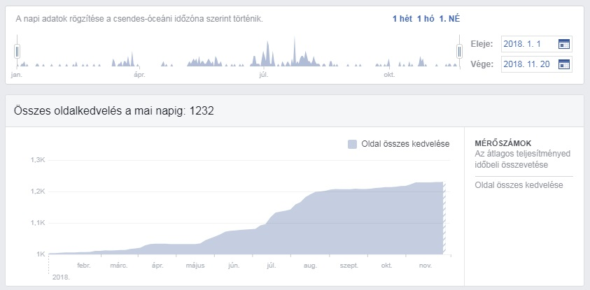
Programjaink legfőbb reklámozója a facebook, a legtöbb visszajelzés, reakció, megszólítás itt ér bennünket. Kiemelt, fizetett hirdetésekkel igyekszünk emelni a szabadtéri színpad rendezvényeinek látogatottságát.
Szemléltetésként facebook statisztika:

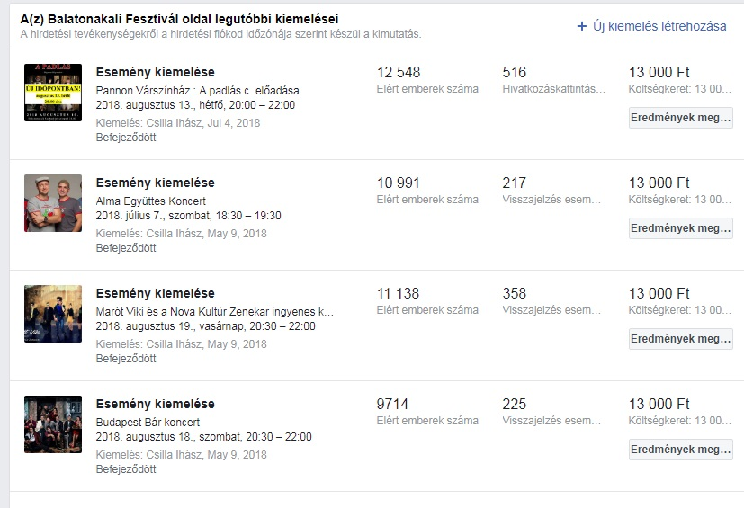

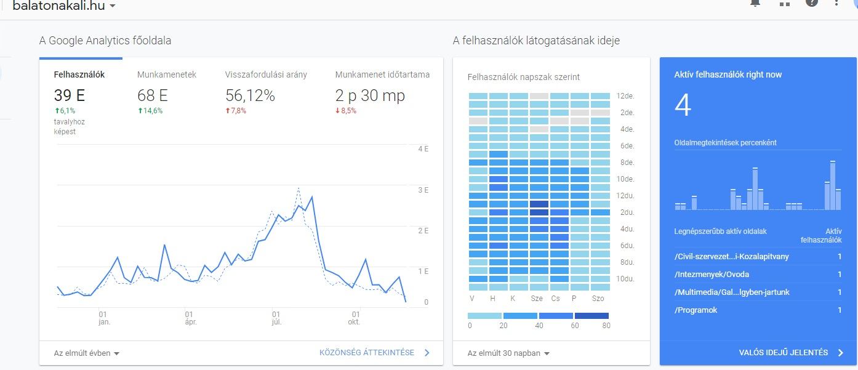
Honlapunk látogatottsága: (éves)

Pénzügyi adatok:

Bevételek 2018. |  | Kiadások 2018:
Nettó előirányzat: | 3 000 000,00 | a teljesség igénye nélkül
Bruttó előirányzat: | 3 810 000,00 | Nettó előirányzat: | 8 750 000 Ft
 |  | Közal.megbízása bruttó 2 286 000 Ft | 1 800 000 Ft
Teljesülések: |  | Összes (09.30-ig) | 8 671 937 Ft
Padlás helyszíni | 162 000,00 | Plusz: | 1 800 000 Ft
Budapest Bár helyszíni | 539 500,00
Zsíroskenyér belépő | 30 600,00
Simple Padlás-10 db | 25 000,00
Simple BB- 48 db | 120 000,00
ProgramturizmusPAdlás | 132 750,00
Programturizmus BB | 283 500,00
Közalapítvány megbízása | 2 286 000,00
Pénztári jegyárusítás: | 1 357 000,00
bruttó teljesülés | 4 936 350,00
Különbözet: | 1 126 350,00
Nettó:/PLUSZ/ | 886 889,76
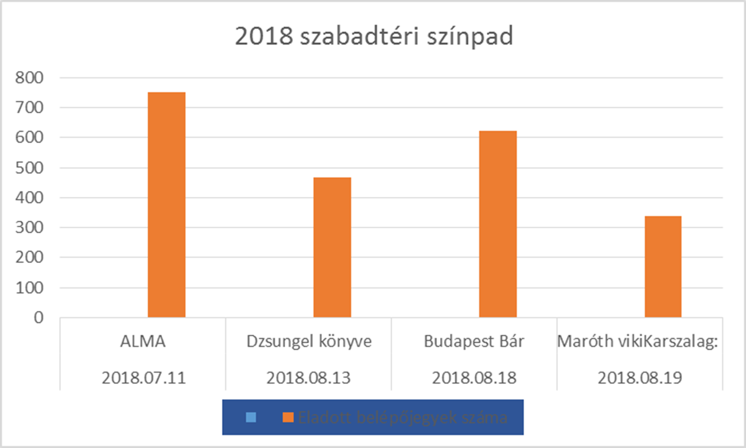

Pályázatok:

2018. a pályázatok éve volt, amely egy részről azt jelenti, hogy számos új forrásra adhattunk be támogatási igényt, részben pedig azt jelenti, hogy már a beruházás/fejlesztés/megvalósulás fázisába értünk. Van „álló” pályázatunk is, amelyről semmi hír.

Az alábbi táblázat források, igényelt támogatási összeg, és a jelenlegi helyzet szerint ad tájékoztatást.
 | pályázati forrás | projekt név | összeg | teljesülés foka
1 | TOP (területi operatív program) | Balatonakali vízkár-elhárítási tervének végrehajtása keretében – a sorozatos elöntések miatt halaszthatatlanná vált csapadékvíz elvezetés fejlesztése | megítélt:71 271 187 | közbeszerzés, 1. mérföldkő, előleg, munkaterület átadás, közbeszerzés utóellenőrzés lezajlott, 30 %-os készültség a beruházásban
2 | VP (vidékfejlesztési támogatás) | Balatonakali generációk és civilek MAG-TÁR-Háza | megítélt:28 854 965  Új támogatási szerződés, nagyobb támogatási intenzitás: 32.605.237.- | közbeszerzés, előleg kérelem, támogatási szerződés módosítás, közbeszerzés utóellenőrzés lezajlott, 1. kifizetési kérelem elfogadva
3 | TOP (területi operatív program)  Óvoda fejlesztés | A foglalkoztatás és az életminőség javítása családbarát, munkába állást segítő intézmények, közszolgáltatások fejlesztésével. | igényelt: 68 946 874 | beadva, Hp beadva-2017. augusztusban- 2018:ÁLL
4 | VP (vidékfejlesztési támogatás) | Az erdei ökoszisztémák térítésmenetesen nyújtott közjóléti funkcióink fejlesztése | igényelt: 77 450 807 | beadva: 2017. július 31. 2018.: Hp, Hp kiegészítés, adategyeztetés (április)
5 | KEHOP | Balatonakali megújuló közösségi szemlÉlete | igényelt: 4 997 814 | beadva: 2017.márciusban, HP, tisztázó kérdések, 2018: ÁLL
6 | EFOP | Humán források fejlesztése térségi szemléletben | konzorcium, ránk eső rész: 29 837 051 Ft | beadva:2017. március, Hp, tisztázás, támogatási értesítő, szerződéskötés, 2018. január 1-től projektmenedzsment, projekt, 1. kifiz, változás bejelentések
7 | BFT (Balaton Fejlesztési Tanács) | Akali Halösvény fejlesztése | igényelt:12.033.990.- | beadva: 2017.október, HP- 2018: döntés, támogatás, megvalósulás, projektmenedzsment, elszámolás.
8 | Bethlen Gábor Alap | Jubiláló testvérek-kézfogás | igényelt: 1.795.000.-  elnyert:850.000.- | beadva: 2017. dec, szerződéskötés, projekt-projektmenedzsment ellátása, beszámoló, elszámolás megküldése: 11.16.
9 | Együttműködésekkel kiegészülő termelés-, szolgáltatás-, illetve kínálatfejlesztési, -bővítési fejlesztések, tevékenységek támogatása felhívás keretében Turisztikai kínálat színvonalának és összehangolásának erősítése- VP6-19.2.1.-28-1-17 | ”Balatonakali Szabadtéri Színpad, Templomok tere turisztikai fejlesztése” | igényelt: 3.000.000.-  új igény:5.000.000.- | beadva: 2018. 03.20, visszavonva és újból beadva: 08.30.(3M helyett 5 M-t lehetett kérni)
10 | Együttműködéseket segítő rendezvények támogatása felhívás kódja: VP6-19.2.1.-28-4-17 | MAG-TÁR-Ház-i Találkozások | igényelt: 500.000.- | beadva: 03.27., Hp, Hp. kieg, majd visszavonás-új beadás-adminisztr. hiba miatt: 10. 26.
11 | Társadalmi aktivitást és a helyi identitást erősítő közösségi terek, ifjúsági-, közösségi- és vidékfejlesztési bázispontok kialakítása, fejlesztése, és infrastrukturális hátterének bővítése felhívás kódja: VP6-19.2.1.-28-2-17 | Generációk és civilek Mag-Tár-Házban ifjúsági, közösségi bázispont kialakítása | igényelt: 3.000.000.- | beadva:03.28., Hp, Hp kiegészítés, visszavonás-új beadás folyamatban (csökkentett támogatás miatt)
12 | EON adventi program pályázat | Akali Advent 2018 | igényelt: 500.000.- | beadva: 11. 09.
13 | EFOP-Közalapítvány | Akali Együtt! | 24.972.375.-(osztva 3/2018-ra) | projektmenedzsment
14 | Leader … |  | 5.000.000.- | folyamatban dec. 31-ig

Civil szervezeteink is szépen teljesítettek a Borút Egyesület jelentős összeget nyert el az NCA-tól, Törő Balázs kollégánk pedig a Közalapítvány nevében Hungarikum pályázat keretében szerzett a jövő évi Mandulavirágzás eseményéhez és az értéktárhoz közel 1 M Ft-os támogatást. Balázs még 2 pályázati forrás elérésén dolgozott/ egyen dolgozik még: külterületi utak (elutasítva), Az I. és II- Világháborúban elhunyt Akali polgárok emlékművének helyreállítása, környezetének rendbetétele. Segítettük a horgászegyesület pályázatait is, itt egy lett sikeres, annak elszámolásában is részt vettünk. Az evangélikus egyházzal is jó kapcsolatot ápolunk, egy pályázat benyújtásában együttműködtünk velük, amely a faluközpontban lévő egyházi tulajdonú műemlék lakóház felújítására irányult-sajnos egyelőre nem kapott az egyház támogatást.

Tudomásom szerint egy BM támogatás és egy VP támogatás is érkezett az önkormányzathoz, ezek tőlünk függetlenül futottak.

Egy kis matek a munkaidőre vonatkozóan: a fenti táblázatból (14 pályázatból eddig 11 db igényelt jelentős munkát) 11 pályázat kezelése/kidolgozása 3 héttel (csak!!!) számolva, összesen 33 hetet jelent. Egy év 52 hetes. Szabadság: 4,5 hét. (lenne). Programok ideje a beszámoló táblázat szerint: 241 óra, azaz 6 hét, (tisztán a program ideje- előkészítés-zárás nélkül) maradt 8,5 hét- 2 hónapocska programok hátterének biztosítására, megszervezésére, adminisztratív teendők ellátására, Akali Hírek /6 alkalommal közel egy hetes munka!/, Akalinfo, internetes oldal, facebook oldal. A lehető legjobbkor jött az EFOP pályázata, mely a közszolgáltatások fejlesztésére irányul, ugyanis egy fő ezeket a feladatokat nem tudná ellátni. Ugyanakkor a humán közszolgáltatások fejlesztése projekt egészében sok munkát ró a kollégákra, a művelődésszervezésre.

Kérem előterjesztésem, beszámolóm elfogadását!
Balatonakali, 2018. november 16.
Ihász Csilla
művelődésszervező, pályázatíró

